SỞ GIÁO DỤC VÀ ĐÀO TẠO TP.HCM  TRƯỜNG THCS, THPT PHAN CHÂU TRINH | CỘNG HÒA XÃ HỘI CHỦ NGHĨA VIỆT NAM  Độc lập – Tự do - Hạnh phúc

GIỚI THIỆU SÁCH MỚI THÁNG 03/2019
HÃY SỐNG MỘT CUỘC ĐỜI ĐÁNG SỐNG

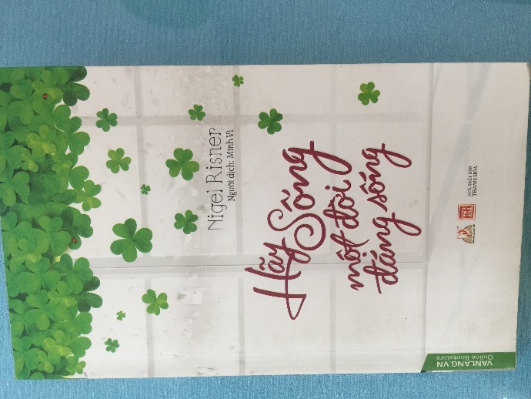 | Thông tin chi tiết:  Tác giả: Nigel Risner  Biên dịch: Minh Vi  Nhà xuất bản Thanh Hóa  Năm xuất bản: 2017

GIỚI THIỆU
Tác giả Nigel Risner là diễn giả truyền cảm hứng nhất Châu Âu và là người duy nhất được trao tặng giải thưởng Diễn giả của năm từ Viện quản trị Hàn Lâm (The Academe of Chief Excutives). Ông cũng là tác giả và doanh nhân nổi tiếng tại London. Hiện nay, ông hướng dẫn hơn 150 cuộc hội thảo và diễn thuyết hàng năm cho rất nhiều công ty và tổ chức trên thế giới.
Bất kể bạn mua hay được tặng cuốn sách này, việc bạn mở nó ra để đọc chứng tỏ bạn đang khao khát tìm kiếm một điều gì đó mới mỏe. có người nói rằng họ muốn vui vẻ hơn, có người nói: “Tôi muốn thành công hơn”.
Tin vui là, muốn có thêm một việc giản dị. tin buồn là, nó sẽ là một trong những hành trình gian nan nhất của bạn. tôi từng làm việc với hàng ngàn người trong những năm qua, mỗi người phấn đấu với cuộc đời của họ ở một mức độ nhất định. Hìh như có một “vết bẩn cứng đầu” nào đó trong đó trong đời – một chỗ mà họ không thể chỉnh đón bất kể họ làm gì.
Kinh nghiệm cho tôi thấy rằng để có thể đạt được nhiều hơn, chúng ta phải đi theo con đường đã được vạch rõ và theo sát nó tới cùng, sau nhiều năm làm việc với khách hàng, tôi đã phát triển một tiến trình đơn giản mà bất cứ người nào cũng có thể áp dụng – tôi gọi đó là quy tắt tạo ẢNH HƯỞNG. nó rất dễ hiểu, nhưng cũng đòi hỏi một sự quyết tâm mạnh mẽ. kết quả cuối cùng sẽ cho bạn một cuộc đời đáng sống.
Không phải lúc nào tôi cũng đúng, và bạn cũng vậy. điều quan trọng là: đừng bỏ cuộc, hãy cứ tiếp tục. Xuyên suốt cuốn sách, bạn sẽ thấy những câu châm ngôn mà tôi ưa thích. In chúng ra và gắn chúng ở ngững nơi mà bạn có thể nhìn thấy chúng thường xuyên – hãy học hỏi từ đó. Qua sự khảo sát, người ta nhận thấy rằng trừ khi chúng ta đọc hay nghe một điều gì đó nhiều hơn 5 lần, điều đó sẽ khó trở thành một thói quen. Đúng vậy, bạn có thể đọc cuốn sách này nhiều hơn một lần.
Tôi hy vọng bạn có thể yêu thương mình đủ để làm những gì tốt nhất cho bạn. đừng bao giờ đánh đỏi niềm hạnh phúc của bạn với tất cứ điều gì. Đời người rất ngắn ngủi. Hãy để tôi giúp bạn làm cho nó ngọt ngào hơn.

“Không bao giờ là quá trễ để trở thành một người mà bạn có thể thành” - George Eliiot
“Tôi chúc bạn thành công với tất cả tấm lòng” - Nigel Risner
Nigel Risner

